Nom:Rutherford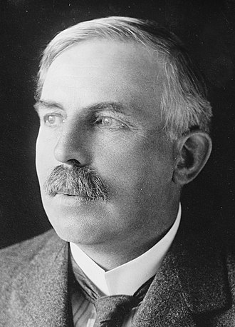

Nom complet: Ernest Rutherford

Nationnalitée:Anglais
Découvert: Il découvre les rayonnements alpha, les rayonnements bêta ; il découvre aussi que la radioactivité s'accompagne d'une désintégration des éléments chimiques
Période de temps:(1871-1937)
Découverte: Le noyaux est positif et le reste est vide